中航GPRS控制系统使用说明
（本系列产品请到中航软件官网www.zhonghangled.com下载中心 下载 单双色V6软件）
使用前须知：
1、SIM卡只能是移动卡且开通2G业务，目前不支持联通、电信，且手机卡必须有流量。
2、手机卡不能带电插拔，以免烧坏。
3、操作GPRS软件时，电脑必须联网。
注册：第一次安装打开软件需要通过手机号码，图片验证码，短信验证码去注册
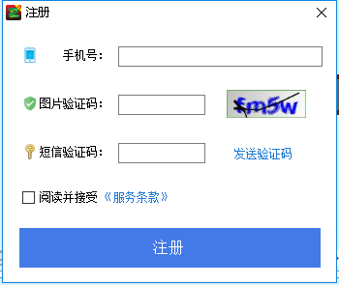
1、注册完成以后点设置—屏幕设置
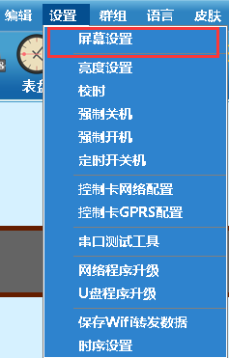
2、输入密码168
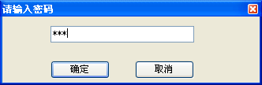
- 进入屏幕设置界面，型号选择ZH-GX，调节屏幕宽度和高度以及快捷配置等基本参数。通讯方式默认为GPRS，无需修改。设置完成以后点击保存并关闭页面。
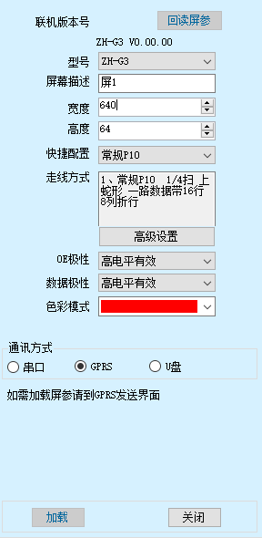

- 回到主界面，添加相应的节目及相应分区（如字幕，图文时间等），并编辑需要显示的内容，编辑完成以后点击发送
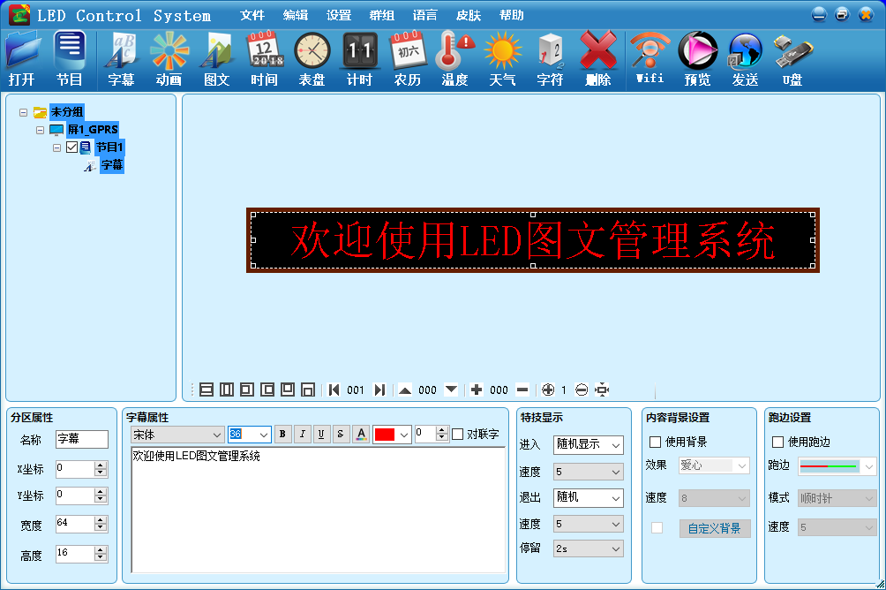
5、出现GPRS登录验证界面，输入控制卡背面的账号密码，以及手机号，图片验证码，短信验证码，最后点击确定。
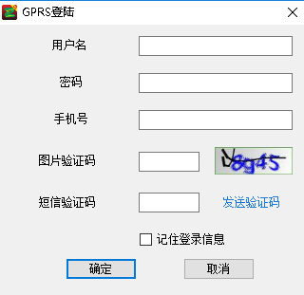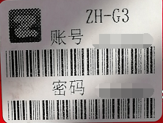
6、进入GPRS发送界面，先勾选需要发送的设备，然后点击发送数据。
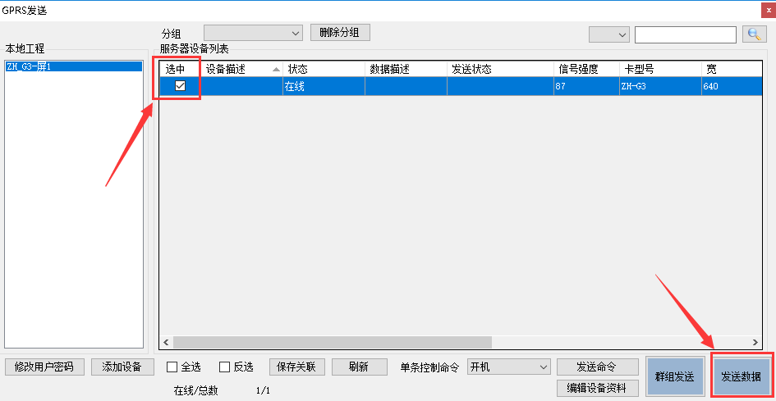

7、第一次编辑会提示本地工程和服务器参数不一致，点击确定
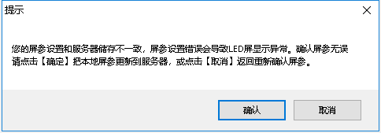

8、提示验证高级密码（高级密码即为控制卡背面的密码），点击确定
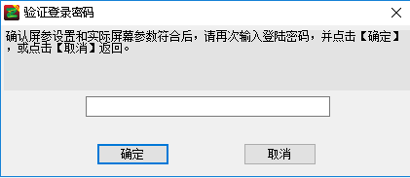
9、高级密码验证过后，数据发送状态会显示已上传至服务器，当提示数据发送完成，显示屏就会出现编辑的内容。
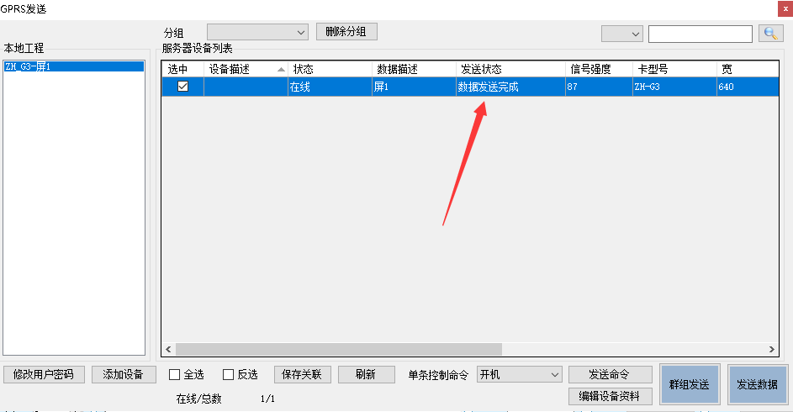

GPRS集群操作说明
1. 从若干控制卡中选择其中一个控制卡上的用户名做为管理用户。
2. 使用管理用户登陆GPRS发送窗口
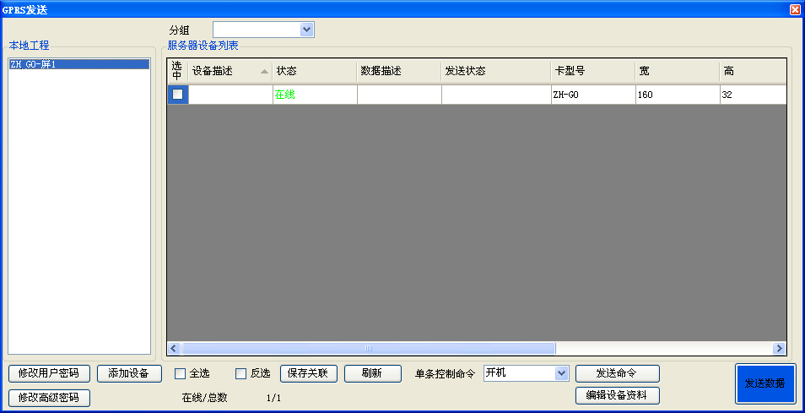
- 添加设备：单击“添加设备”（如图1）在弹出的窗口中输入设备所属的用户名和密码（如图二），此用户下的所有设备都会添加到管理用户中（如图三）。

图一
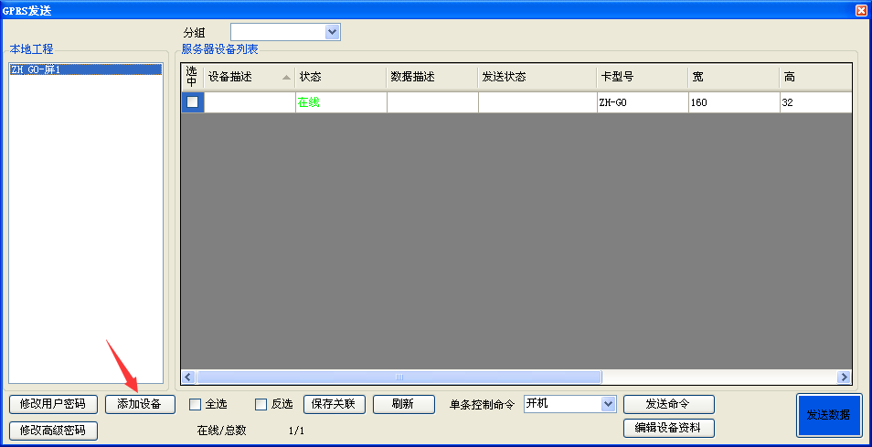
图二
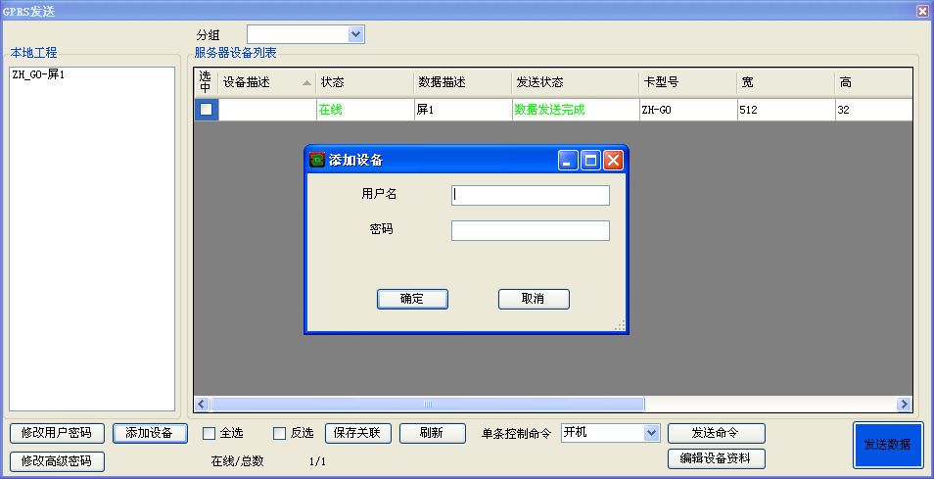
图三
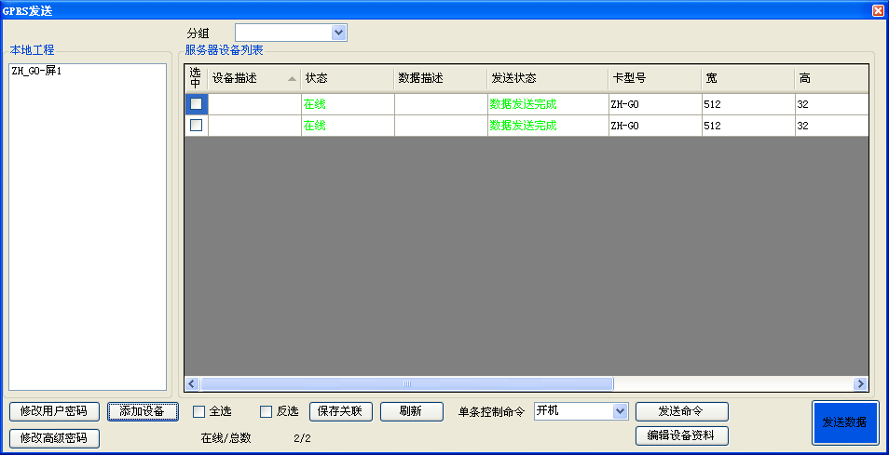
- 选中需要发送数据的设备，点击发送数据，当发送状态切换至数据发送完成即可。

5、如果多个显示屏显示不一样的内容，则需要在软件屏幕设置里边添加显示屏并设置相对应的参数。
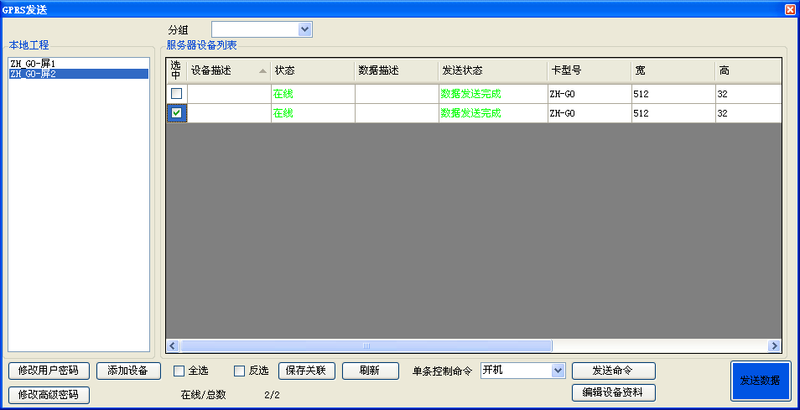

各项功能说明：
- 删除设备：在设备列表选择设备，然后单击“编辑设备资料”，在弹出的窗口中单击“解绑此设备”。

- 设备分组：在GPRS发送窗口中，打开“编辑设备资料”窗口中，在设备分组下拉列表中选择分组，（若下位列表中无分组信息，请单击“+”按钮新建分组名）可将当前设备添加到所选分组中。在GPRS发送窗口中可对各分组统一操作，如选中，发送，关联本地数据等。

3、设备关联：多个设备中需要不同数据参数时，可使用关联功能方便操作。
a. 在编辑设备设备资料时，将相同数据和参数的设备分为同一组。
b. 进入屏参设置窗口，根据数据种类，添加不同的显示屏，正确设置各参数。
c. 登陆到GPRS发送窗口，在“本地工程”中选中要更新的数据，在“设备列表”选择中要更新的设备（或使用分组选中要更新的分组），单击 “保存关联”。
d. 之后面再登陆GPRS发送窗口发送数据时，选中“本地工程”中的显示屏，相对应的设备会自动被选中，可直接进行发送数据的操作。

GPRS说明
- SIM卡
即手机卡，必须开通GPRS 上网业务（中国移动）。
联通关闭2G业务，因此不支持联通SIM卡。
不支持3G（CDMA，TD-CDMA），因此不支持电信的SIM卡。
2. GPRS流量
GPRS流量有两部分组成：
a、最小流量不小于5M/月
b、发送显示内容：视内容大小而定，
基本算法约为: 【《（宽X高 / 8) X 页数》+1024】X 1.1
3. 状态指示灯
控制卡上靠近的SIM900A/800A模块的绿色指示灯，可提示GPRS工作状态。
a、长亮：上电后先长亮4秒，初始化GPRS硬件
b、快闪：约1秒闪一下，正在连接GPRS网络
c、慢闪：约3秒闪一下，进入正常工作状态
若出现反复长亮或不亮时请检查电源、SIM卡、天线是否正常。

